
“MAI - Măsuri Active Incluse în pachete de servicii integrate de ocupare pentru tineri, inclusiv pentru tineri NEET, din Regiunile Sud Vest Oltenia și Sud Muntenia”



ASOCIAȚIA LOCURI DE MUNCĂ PENTRU OAMENI (ALMO)
STR. Aleea Eenergicianilor, Nr. 6, Bl. 6, Sc. 2, Ap. 3,
TG-JIU, Judetul GORJ
E-mail:office@asalmo.rooffice@asalmo.ro

FUNDAȚIA ORIZONT
Calea Unirii, nr. 26, Craiova, Dolj, 200409
Tel: 0741.116.449
E-mail: fundatia_orizont@yahoo.com

“MAI - Măsuri Active Incluse în pachete de servicii integrate de ocupare pentru tineri, inclusiv pentru tineri NEET, din Regiunile Sud Vest Oltenia și Sud Muntenia”

PEO/440/PEO_P2/OP4/
ESO4.1/PEO_A47
SMIS: 336750

OBIECTIVUL GENERAL

Îmbunătățirea accesului la piața muncii și integrarea socio-profesională pentru 280 de tineri, inclusiv tineri NEETs, din regiunile Sud-Vest Oltenia și Sud-Muntenia.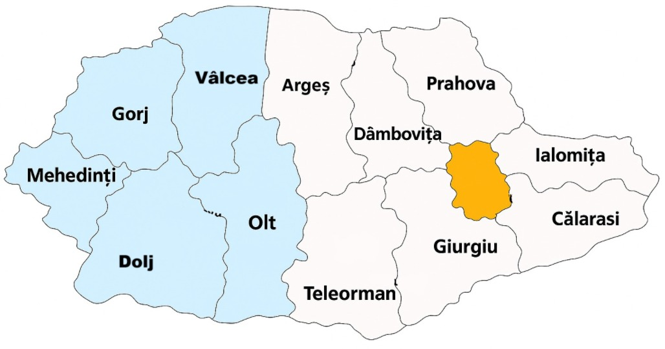

GRUP ȚINTĂ

280 tineri cu vârsta cuprinsă între 18 si 30 de ani neîmpliniți, inclusiv tineri NEETs-profilati SPO, tineri apartinand minorității roma, care au resedinta/domiciliul in mediul rural/urban din regiunile Sud-Vest Oltenia si Sud-Muntenia, fiind format din mai multe categorii:

- 117 tineri
- 120 tineri NEETs
- 43 pers/tineri apartinand minoritatii roma

  - 39 pers GT vor urma un curs de initiere
  - 195 pers vor participa la curs de calificare nivel II
  - 13 pers GT vor participa la curs de calificare nivel III
  - 33 pers vor beneficia de servicii de certificare competente
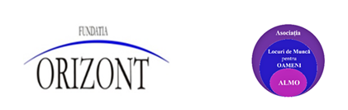




CURSURI DE CALIFICARE

- Cameristă hotel, nr. pers. din GT – 39, 360 ore, subvenție 1800 RON;

- Patiser, nr. pers. din GT – 52, 360 ore, subvenție 1800 RON;

- Ospătar(Chelner), nr. pers. din GT – 13, 720 ore, subvenție 3600 RON;

- Lucrător comercial, nr. pers. din GT – 104, 360 ore, subvenție 1800 RON;

CURSURI DE INITIERE

- Responsabil de mediu, nr. pers. din GT – 39, 280 ore, subvenție 1400 RON;

BENEFICII
- Creșterea accesului la piața muncii, sprijin pentru ocupare;
- Consiliere profesională personalizată pentru 280 de persoane, incluzând dezvoltarea unui plan individual de carieră;
- Evaluarea și certificarea competențelor – 33 de persoane își vor valida oficial competențele în calificările:
- Cameristă hotel
- Patiser
- Ospătar(Chelner)
- Lucrător Comercial
- Dezvoltarea competențelor profesionale;
- Reducerea excluziunii sociale;
- Combaterea discriminării și promovarea egalității;
- Subvenții în funcție de cursul absolvit: 5 RON/oră și prezență.

BENEFICIILE PARTICIPĂRII LA PROIECT

- Conștientizarea persoanelor din GT de impactul benefic pe care învățarea continuă și participarea la programe de formare profesională îl au asupra vieții;

- Îmbunătățirea calității vieții, prin oportunități de creștere profesională și adaptabilitate la schimbările pieței muncii;
- La încetarea activității, minimum 226 de participanți dobândesc un certificat de calificare/absolvire;

- Facilitarea angajării a cel puțin 85 de persoane, dintre care 13 de etnie romă, oferindu-le oportunități directe de integrare profesională.

“MAI - Măsuri Active Incluse în pachete de servicii integrate de ocupare pentru tineri, inclusiv pentru tineri NEET, din Regiunile Sud Vest Oltenia și Sud Muntenia ”

email@OfficeTemplatesOnline.com
info@OfficeTemplatesOnline.com

